Matlab编程练习3－混编：在C++中调用Matlab

Matlab和C++各有优势，它们之间可以相互调用，进行混篇能充分发挥各自的优势，使得算法的实现更加快速。

任务：
- 使用C++编程练习5.2的框架（QT + OpenMesh），实现如下论文中的算法：
Karni Z. and Gotsman C. Spectral Compression of Mesh Geometry. SIGGRAPH 2000.
http://www.cs.technion.ac.il/~gotsman/publications.html
- 论文及相关资料亦可从下列链接下载：
http://pan.baidu.com/s/19VMvW
- 只要实现利用网格Laplace矩阵的谱进行网格的压缩，即计算Laplace矩阵的若干特征向量来重建网格，并计算误差。参看上述链接中的Siggraph Asia Course 32的Figure 8.

目标：
- 学习如何在C++中调用Matlab
- 该作业需要使用C++构造三角网格的Laplacian矩阵，然后使用Matlab计算矩阵的特征值与特征向量，最后使用C++显示误差图（如下图所示）

要求：
- 在C++框架下实现上述算法，调用Matlab中的计算谱（矩阵特征根）的函数eigs
- 使用若干个特征根恢复的网格的显示，及相应的误差图(colormap)，如下图所示：
（误差计算方法：对应顶点的距离）
（colorbar中的big与small表示对应颜色的误差比较大和比较小）
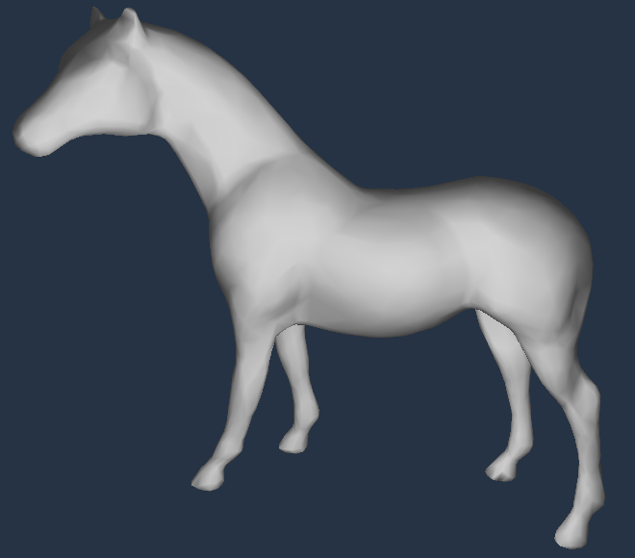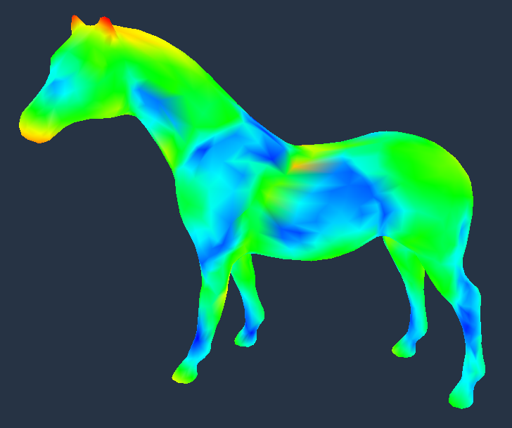
输入模型 前10个特征向量压缩结果 误差图
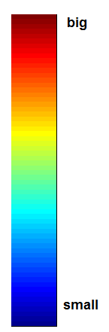
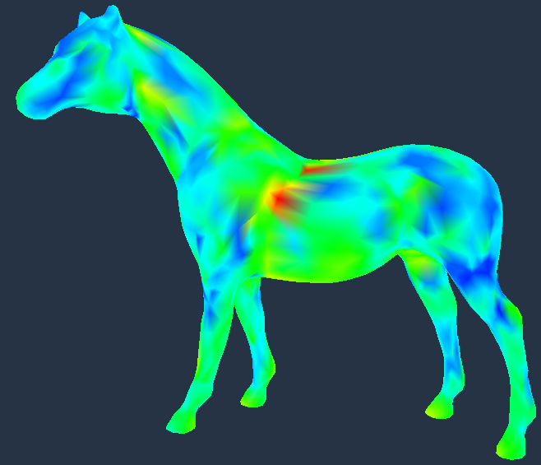
1.0
前30个特征向量重构结果 误差图
0.0
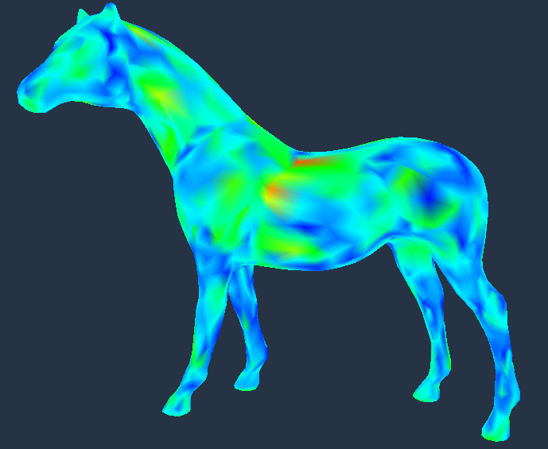
前100个特征向量重构结果 误差图

- 发送测试报告。

学习资源：
- 附件中的PsudoColorRGB.h和PsudoColorRGB.cpp可以将输入的标量值转换为RGB进行colormap的输出，你也可以寻找其他的方法做colormap；
- 附件中的MatlabSolver.h和MatlabSolver.cpp是封装好的类，它提供了c++调用matlab的接口，研究清楚了就非常容易使用了；
- 环境配置：
如果你的Matlab安装在D盘，需要在VS的工作路径先加入（库的配置见前面作业）：
D:\Matlab10a\extern\include
D:\Matlab10a\extern\lib\win32\microsoft
D:\Matlab10a\bin
在工程的外部链接库中加入：
libmx.lib
libmex.lib
libeng.lib
libmat.lib
- 如果遇到其他问题，多通过百度或google进行搜索更多的资源。

最后提供一些matlab下的网格处理工具。
资源：

Matlab的半边结构实现包：
http://www.cs.technion.ac.il/~zachik/mcgl/index.htm

Matlab的三维网格模型处理包及课程：
http://www.ceremade.dauphine.fr/~peyre/teaching/manifold

Graph theory toolbox下载：
http://www.mathworks.cn/matlabcentral/fileexchange/5355-toolbox-graph

